**NHIỆM VỤ GIAI ĐOẠN 2 VÀ MỘT SỐ LƯU Ý**

**“THẦY CÔ VUI LÒNG DÀNH 5 PHÚT ĐỌC KỸ NHỮNG LƯU Ý DƯỚI ĐÂY VÀ THỰC HIỆN NGHIÊM TÚC ĐỂ TRÁNH PHẢI LÀM LẠI NHIỀU LẦN”**

**1/ Nhiệm vụ**

- Biên soạn 5 bài tập tự luận VD – VDC ĐG Năng lực tương ứng với bài SGK của GĐ1

- Biên soạn 20 câu bài tập đủ cấp độ tưng ứng với bài sách chuyên đề của GĐ1

**2/ Yêu cầu**

**(1) Đối với 5 bài VD – VDC ĐG Năng lực**

+ Nội dung: Câu hỏi phải có nội dung thực tiễn, có hình ảnh hoặc bảng biểu, đồ thị.

+ Hình thức: Câu hỏi dạng tự luận, nên thiết kế câu hỏi có nhiều ý và tăng dần độ khó.

Font Time New Roman - cỡ chữ 12pt - dãn dòng 1,15pt. Các công thức toán học dùng Mathtype.

+ Đáp án chi tiết: Tất cả các câu đều có đáp án chi tiết

**(2) Đối với 20 bài đủ cấp độ**

+ Phân bố - mức độ: 10c (NB) – 5c (TH) – 5c (VD - VDC)

+ Nội dung: Thiết kế các câu hỏi phù hợp với mức độ, khuyến khích các nội dung liên quan thực tiễn.

+ Hình thức: Các câu hỏi mức độ NB – TH thiết kế hình thức trắc nghiệm; câu hỏi VD – VDC thiết kế hình thức tự luận.

Font Time New Roman - cỡ chữ 12pt - dãn dòng 1,15pt. Các công thức toán học dùng Mathtype.

+ Đáp án chi tiết: Tất cả các câu VD - VDC đều có đáp án chi tiết; các câu NB – TH gạch chân đáp án đúng.

**3/ Các bước thực hiện**

- Bước 1: Xem kĩ phân công công việc

- Bước 2: Biên soạn câu hỏi, cùng file của GĐ1

- Bước 3: Hoàn thiện và nộp lại theo link driver sẽ được trong group

**4/ Thời gian và hình thức nộp bài**

- Thời hạn nộp bài: **Trước 20h00 – ngày 24/4/2022**

(Chú ý: Thầy cô nào bận không hoàn thành vui lòng phản hồi lại nhóm trưởng trước khi rút khỏi nhóm)

- Cách nộp bài: Tải bài lên link driver trên group (Mở link driver >> chuột phải >> Tải tệp lên >> chọn tệp đã làm >> ok)

**CHỈ CÁC THÀNH VIÊN HOÀN THÀNH ĐÚNG HẠN MỚI THAM GIA GIAI ĐOẠN TIẾP THEO**

**❖ 5 CÂU VD - VDC BIÊN SOẠN THÊM (GĐ2) – SGK – TỰ LUẬN**

**Câu 1.**

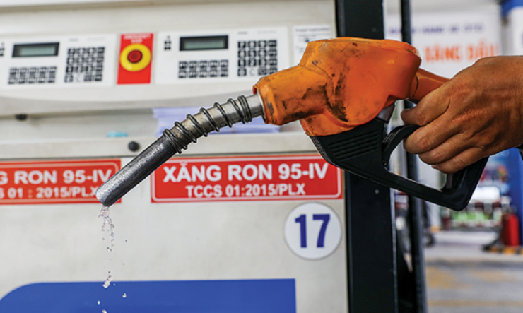

**Xăng** có thành phần khá phức tạp, gồm chủ yếu là các hợp chất hữu cơ thu được từ quá trình chưng chất dầu mỏ phân đoạn. Các chất hữu cơ này được chia làm 2 loại là hydrocacbon và phi hydrocacbon. Các hydrocacbon chủ yếu là: parafins (các alkane), olefins (các alkene), naphthenes (là các hợp chất hydrocarbon tuần hoàn có công thức chung CnH2n), aromatics (là các hợp chất vòng thơm). Chính xác hơn, trong thành phần hóa học của xăng có khoảng 500 hydrocacbon khác nhau từ C3 – C12. Trong đó parafins, olefins và aromatics là thành phần chính của xăng thương phẩm.

**Câu 1.** Với các đám cháy xăng tại sao không dùng nước để dập tắt mà phảidùng cát hoặc bình chứa cacbonic?

**Câu 2.** Tại sao khi đốt gỗ, than đá lại còn tro mà khi đốt xăng thì lại cháyhết sạch?

**Câu 3.** Giả sử trong thành phần của xăng chỉ gồm hỗn hợp pentane, hexane có tỉkhối hơi so với hiđro bằng 38,8. Cần trộn hơi xăng và không khí (20% thể tích là oxi) theo tỉ lệ thể tích như thế nào để vừa đủ đốt cháy hoàn toàn xăng?

**Hướng dẫn giải**

**Câu 1.** Không dùng nước để dập tắt các đám cháy do xăng, dầu là do xăng và dầu đều nhẹ hơn nước khi chúng ta đổ nước vào thì xăng dầu sẽ nổi lên phía trên càng làm cho đám cháy lan rộng hơn.

**Câu 2.** Xăng là hợp chất hữu cơ có độ thuần khiết cao hơn than với gỗ. Sản phẩm của xăng và dầu khi cháy hoàn toàn đều tạo thành CO2 và hơi H2O bay vào không khí. Xăng chất dễ cháy mặc dù là hỗn hợp nhiều hiđrocacbon.

Với than đá và gỗ lại là vật liệu đều có những thành phần rất phức tạp. Thành phần của chúng gồm những hợp chất hữu cơ dễ cháy và có thể “cháy hết” như xenlulozơ, bán xenlulozơ, gỗ, nhựa. Ngoài ra trong gỗ còn chứa các khoáng vật đều không cháy được. Vì vậy sau khi đốt cháy gỗ sẽ còn lại và tạo thành tro. Than đá cũng vậy, không chỉ chứa cacbon và các hợp chất hữu cơ phức tạp mà còn chứa các khoáng là các muối silicat, nên so với gỗ khi đốt cháy than còn cho nhiều tro hơn.

**Câu 3.** Giả sử có 1 mol xăng.

Đặt số mol của C5H12 là x mol, C6H14 là y mol.

Ta có hệ phương trình:



C5H12 + 8 O2 → 5 CO2 + 6 H2O

0,6……..4,8

C6H14 + 19/2 O2 → 6 CO2 + 7 H2O

0,4 ………..3,8

=> Số mol oxi cần dùng là: n = 4,8 + 3,8 = 8,6 mol

=> Số mol không khí là: n = 8,6.5=43 mol

Vậy Vxăng : Vkhông khí = 1 : 43

**Câu 2.** **[CTST - SGK]**

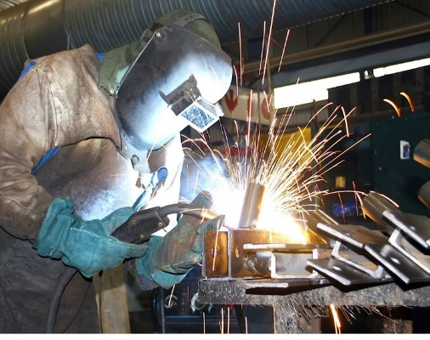

**Acetylene** là một trong những loại khí đóng góp vào vai trò quan trọng trong đời sống của con người. Đây là loại chất có mức phổ biến khá rộng rãi làm nhiên liệu và còn dùng để tổng hợp các hợp chất khác.

- Acetylene được dùng làm nguyên liệu sản xuất các monome, rồi từ đó chế tạo nên các polime khác, sợi tổng hợp, cao su, muội than,…

- Acetylene dùng làm nhiên liệu trong đèn xì oxi-axetilen (khi được tác dụng với oxy) để hàn hay cắt kim loại.

Acetylene được điều chế trong phòng thí nghiệm bằng cách cho đất đèn (chứa calcium carbide) tác dụng với nước theo hình 13.6.

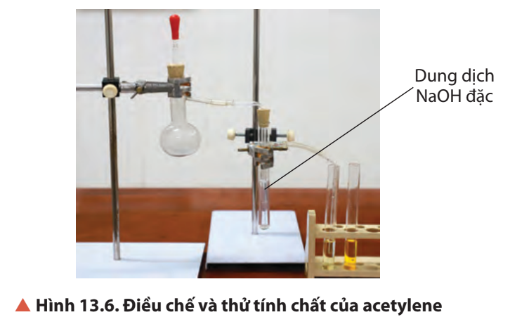

a. Viết phương trình phản ứng điều chế acetylene từ đất đèn và nước. Có thể thay nước bằng dung dịch hydrochloric acid được hay không? Giải thích?

b. Tại sao phải dẫn khí đi qua ống nghiệm có nhánh đựng dung dịch NaOH.

c. Nếu thay ống nghiệm nước bromine bằng dung dịch AgNO3 trong ammonia thì có hiện tượng gì? Viết phương trình phản ứng xảy ra?

d. Bình khí acetylene loại 40 lít sử dụng trong đèn xì oxy-acetylene được nạp 5 kg khí acetylene hóa lỏng. Khi được đốt cháy hoàn toàn, 1 mol acetylene tỏa ra lượng nhiệt là 1300 kJ. Trung bình, lượng nhiệt tiêu thụ từ đốt khí acetylene của cửa hàng **E** là 10.000 kJ/ngày và hiệu suất sử dụng nhiệt là 80%. Sau bao nhiêu ngày cửa hàng **E** sử dụng hết bình khí acetylene trên?

**Hướng dẫn giải**

a. PTHH: CaC2 + 2H2O → HC≡CH↑ + Ca(OH)2

Có thể thay nước bằng dung dịch hydrochloric acid:

PTHH: CaC2 + 2HCl → HC≡CH↑ + CaCl2

b. Ống nghiệm chứa dung dịch NaOH có vai trò loại bỏ các tạp chất có lẫn trong khí actylene như SO2, CO2 …

c. Có kết tủa màu vàng nhạt xuất hiện

PTHH: HC≡CH + 2[Ag(NH3)2]OH → AgC≡CAg↓ + 4NH3 + 2H2O

d. Q = .1300. $\frac{80}{100}$ = 20.000 kJ

=> Số ngày sử dụng = $\frac{Q}{10000}$ = 20 ngày

**Câu 3.** Một hộ gia đình sử dụng bình gas chứa 12 kg butane có thể đun sôi nước. Lượng nhiệt tỏa ra khi đốt cháy 1 mol butane là 2626,5 kJ. Mỗi ngày hộ gia đình cần đun sôi 5 ấm nước 2 lít, lượng nhiệt cần để đun sôi một ấm nước là 945 kJ, giả sử có 42% nhiệt đốt cháy butane bị thất thoát ra ngoài.

a. Viết phương trình phản ứng nhiệt đốt cháy butane?

b. Số ngày hộ gia đình sử dụng bình gas để đun nước là khoảng bao nhiêu?

**Hướng dẫn giải**

**a. **

**b.** Lượng nhiệt tỏa ra khi đốt cháy 12kg butane là ****kJ

Số ngày được sử dụng để đun sôi nước từ bình gas chứa 12 kg butane là ****= 66,7 ngày

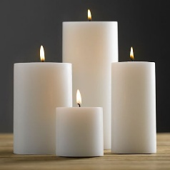**Câu 4:** Alkane được dùng làm nhiên liệu, vật liệu trong đời sống và trong ngành công nghiệp. Với alkane có số nguyên tử carbon từ C1 - C4 được dùng làm khí đốt, khí hóa lỏng. Với các alkane có số nguyên tử carbon từ C5 - C20 dùng làm xăng dầu, khí đốt. Với các alkane có số nguyên tử carbon từ C20 trở lên dùng để sản xuất nến, dầu mỡ bôi trơn.

Một loại nến có chứa 98% hydrocarbon có công thức phân tử C25H52, còn lại là tạp chất không cháy. Cần bao nhiêu lít không khí ở đkc (20% thể tích là oxi) để đốt cháy hoàn toàn một cây nến nặng 35,92 gam (biết NTK: H = 1; C = 12; O = 16)?

**Hướng dẫn giải**

** → **

C25H52 + 38O2 → 25CO2 + 26H2O

0,1 mol 3,8 mol

****lít

→ Vkhông khí **= ** lít

**Câu 5.** Cho sơ đồ phản ứng

**Z**

**(2) Y +** Br2 **T**

a. Nối cột A và cột B bằng các đường kẻ hợp lí

|  |  |
| --- | --- |
| **Chất** | **Công thức phân tử** |
| **X** | **a.** |
| **Y** | **b.** |
| **Z** |  |
| **T** |  |

b. Hoàn thành phản ứng (1) và phản ứng (2) bằng công thức cấu tạo.

**Hướng dẫn giải**

**X** 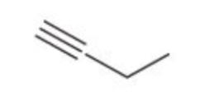

**T**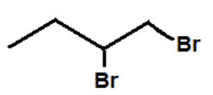

CH3-C(=O)-CH2-CH3

CH3-CH2-CH=CH2 + Br2 CH3-CH2-CHBr-CH2Br